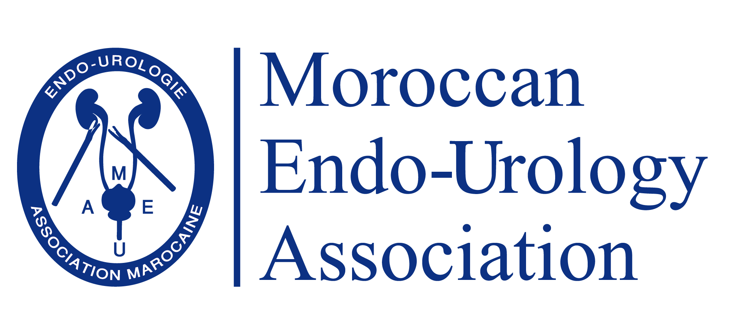

Communiqué de presse :
Spécialistes marocains et étrangers en conclave à Casablanca autour de l’endourologie. Sous le Haut Patronage de Sa Majesté le Roi Mohammed VI, Que Dieu le Glotifie, le 1st North Africa Congress in Urology (NACU) & 8th International Congress of New Debate in Urology, qui se tiendra du 14 au 16 février 2020, à l’hôtel Barcelo Palmeraie, Marrakech, réunira plusieurs dizaines de praticiens spécialistes marocains et étrangers.
Initiée par l’Association marocaine d’Endo-Urologie (AMEU), que préside le Pr Rabii Redouane, cette manifestation scientifique traitera de plusieurs thématiques relatives aux cancers de la vessie et du rein, pathologie prostatique, lithiase urinaire, sexologie, médecine régénérative, nouveautés en laparoscopie.
Outre les praticiens marocains venus de toutes les régions du Maroc, devront animer cet événement, des responsables et membres de sociétés savantes en urologie notamment, le Professeur Claude Clément Abbou (France) président d’honneur de l’association marocaine d endo-urologie, le Professeur Bob Djavan (Autriche), le professeur Per-Anderson Abrahamsson (Société européenne d’urologie, Suède), Jorge Gutierrez (Soiété Américaine d’urologie, USA), Thomas Szekeres (Président de l’association des médecins de l’Autriche), Alexandrie De La Taille (Association Française d’urologie, France), Andras Hoznek (Association Française d’urologie, France), Patrick Coloby (Société Internationale d’Urologie, France), Ahmed Hammady (Société Arab d’urologie, Egypte), Mahmoud Benatta (Algérie), Mehdi Bouassida (Tunis).
En pré-congrès, live-chirurgie sera organisé le 13 janvier 2020, à l’hôpital international universitaire Cheikh Khalifa, à Casablanca.
L’occasion sera saisie pour débattre des cas cliniques en matière de traitement mini-invasive du calcul caliciel, de l’adénome de prostate avec comparaison des différentes techniques (Laser, Bipolaire, Chirurgie robotique), du traitement du cancer de la vessie avec différents aspects chirurgical, radiothérapie, chimiothérapie et immunothérapie. Ce congrès est également l’occasion pour mettre au point sur les techniques récentes de diagnostic dans le cancer de prostate (Petscan au PMSA et IRM) avec le Professeur Jean Emmanuel Filmont et le Professeur Alain Dana.
Le congrès clôtura ses travaux par un thème principal de la qualité de vie, mettant en valeur l’importance de l’eau et du sport, pour la prévention des différentes maladies.
En parallèle des sessions plénières, des workshops seront organisés pour le perfectionnement en échographie urologique et la laparoscopie.

